**将虚拟机添加到虚拟网络**

## 创建虚拟机并将其部署到虚拟网络

**创建虚拟机并将其部署到虚拟网络：**

1. 在屏幕左下角单击“新建”。

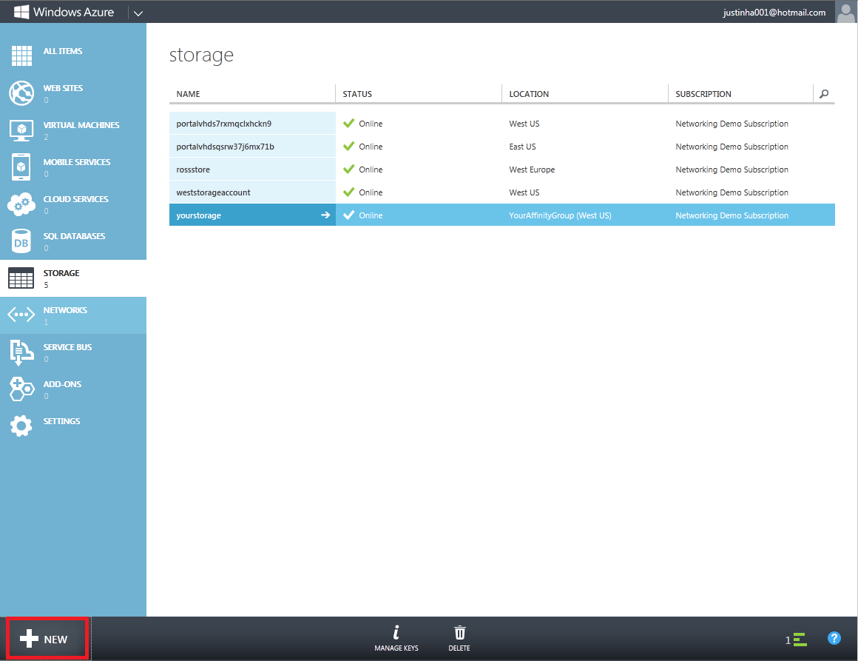

1. 在导航窗格中，依次单击“计算”、“虚拟机”和“从库中”。

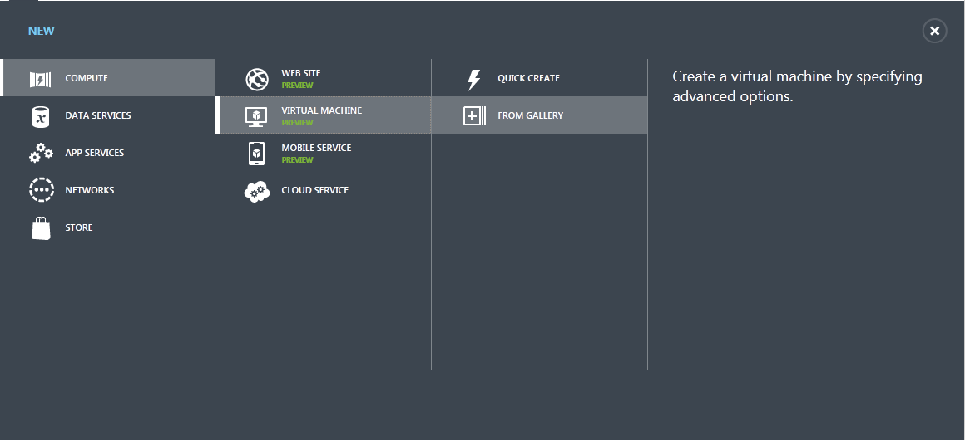

1. 在“VM OS 选择”屏幕上，选择“2012 年 10 月版 Windows Server 2008 R2 SP1”（或可用的最新版），然后单击“下一步”箭头。

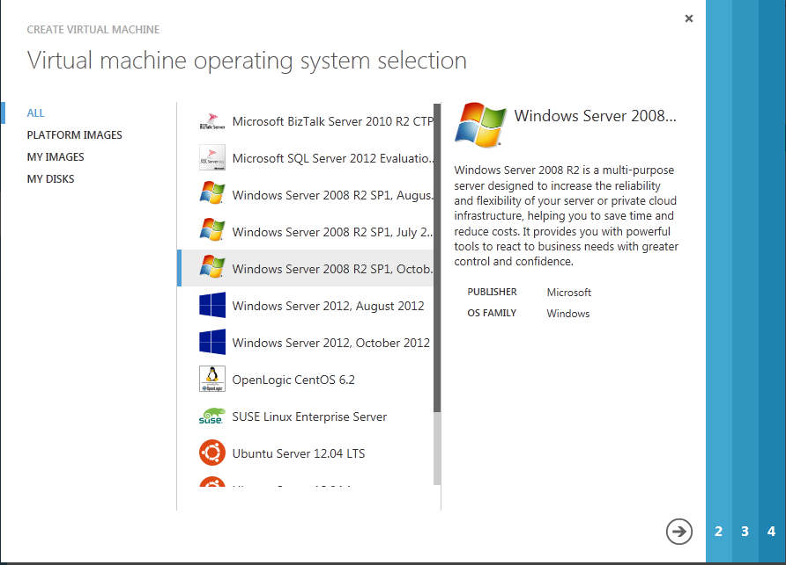

1. 在“虚拟机配置”屏幕上，输入以下信息，然后单击“下一步”箭头。

**提示：** 写下用户名和密码，因为它们是您用来登录到新虚拟机的凭据。

* + **虚拟机名称：**键入 YourVMachine。
  + **新用户名：** 只读。
  + **新密码：** 输入强密码。
  + **确认密码：** 重新输入密码。
  + **大小：**选择“小”。

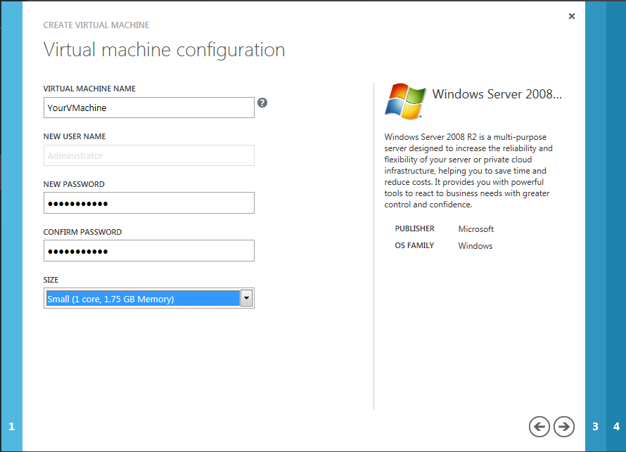

1. 在“虚拟机模式”屏幕上，输入以下信息，然后单击“下一步”箭头。
   * **独立虚拟机：** 将此选项保持选定状态。
   * **DNS 名称：**键入“yourcloudapplication”。
   * **存储帐户：**选择“yourstorage”。
   * **区域/地缘组/虚拟网络：**从下拉列表中，选择“YourVirtualNetwork”。

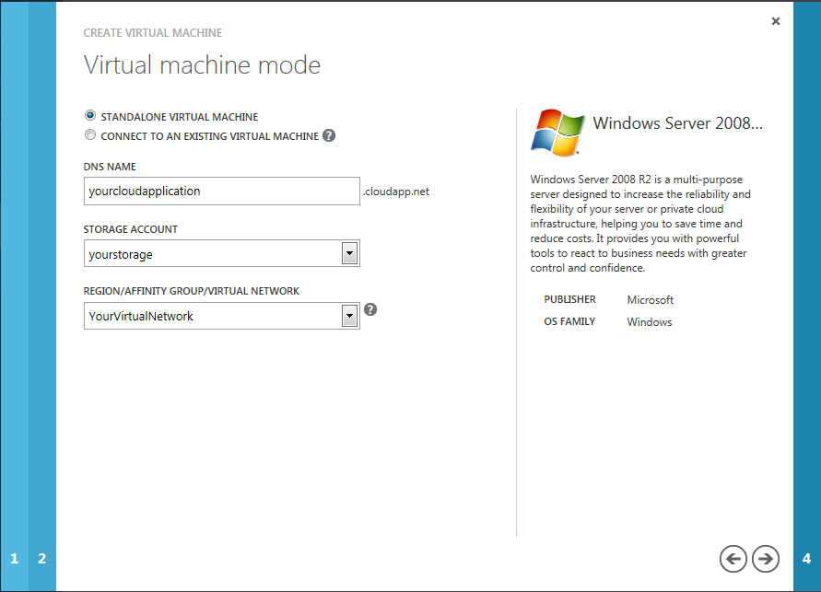

1. 在“虚拟机选项”屏幕上，输入以下信息，然后单击复选标记按钮。此时将创建您的虚拟机。创建完新的虚拟机需要最多 10 分钟。
   * **可用性集：**选择“无”。
   * **虚拟网络子网：**选择“FrontEndSubnet”。

**注意**

您应选择至少一个子网且不应选择网关子网。

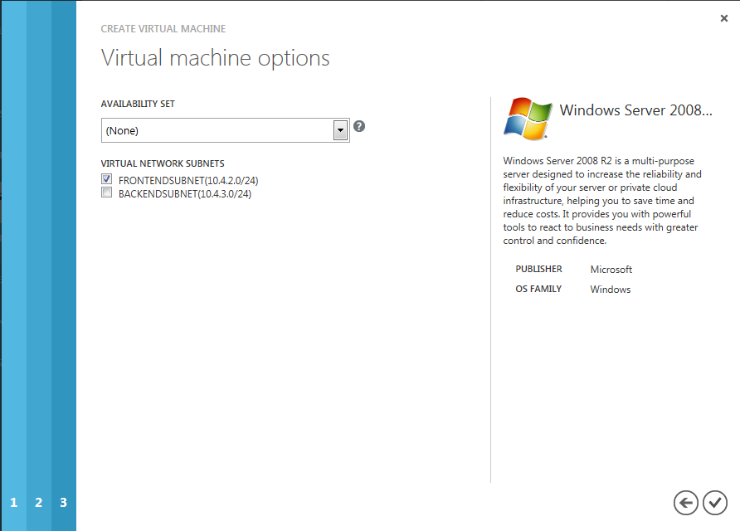

1. 创建虚拟机后，虚拟机屏幕上的“状态”将为“正在运行”。

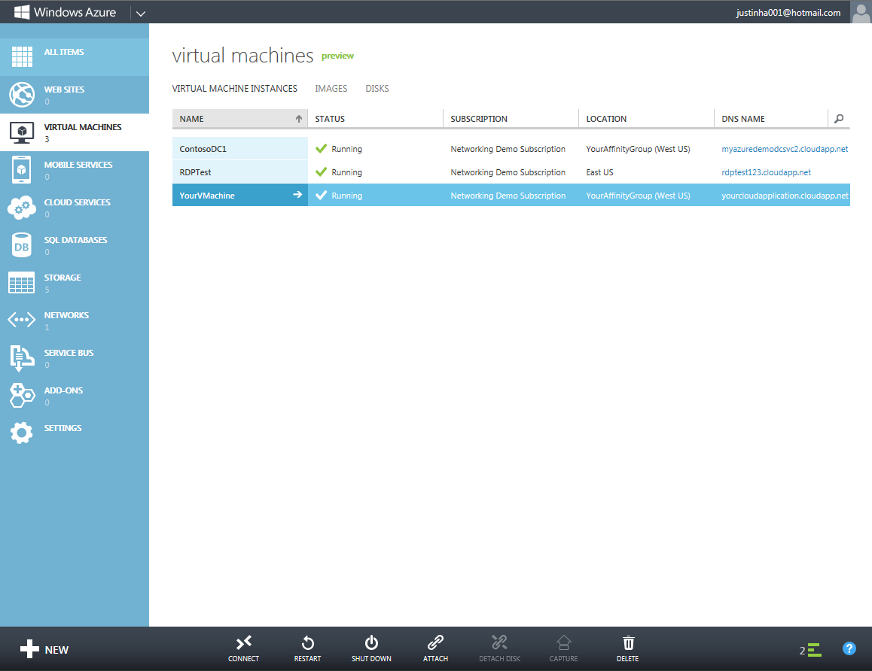

1. 在导航窗格中，单击“所有项目”。您创建的所有对象将与其当前状态一起显示。

